2025级专业人才培养方案

系部 | 现代服务与管理学院
专业 | 社会体育
制定人 | 阮小宝
审核人 | 刘飞
批准人

二〇二五年
目录
一、 基本信息 1
二、 培养对象与学制 1
三、 职业面向 1
四、 岗位分析 1
五、 职业技能证书 1
六、 培养目标 1
七、 培养规格 2
八、 课程结构 3
九、 学分要求与毕业条件 3
十、 教学活动时间分配表 3
十一、 学时分配比例表 3
十二、 教学计划进程表 5
十三、 实施保障 6
（一）师资队伍 6
（二）教学设施 6
（三）教学资源 7
（四）教学方法 7
（五）教学评价 8
（六）质量管理 8
十四、 编写团队 8

社会体育专业人才培养方案
（2025级）

基本信息
专业名称 | 社会体育 | 专业代码 | 570301

培养对象与学制
招生对象 | 高中毕业生或同等学历 | 学制 | 三年

职业面向
所属专业大类（代码） | 所属专业类（代码） | 对应行业 （代码） | 主要职业类别（代码） | 主要岗位类别（或技术领域）
教育与体育大类（57） | 体育类（5703） | 商务服务业（72）、体育（89）、娱乐业（90）、体育社会团体（95） | 体育专业人员（2-09-07）其他文学艺术、体育专业人员（2-09-99）健身和娱乐场所服务人员（4-13-04）其他文化、体育和娱乐服务人（4-13-99） | 初始岗位 | 发展岗位 | 迁移岗位 | 职业技能等级证书
 |  |  |  | 社会体育指导员（足球、篮球、排球、游泳、网球、健身健美等6个项目） | 体育项目教练员（6个运动项目） | 体育教师、体育经纪人、体育场馆运营、体育营销、体育竞赛组织人员等 | 社会体育指导员证、1+X（教师资格证，裁判员证、游泳救生员证）证书考试

岗位分析
典型工作岗位 | 典型工作任务 | 核心职业能力 | 对应核心课程
社会体育指导员 | ①制定体育活动计划和方案  ②开展体育健身指导和培训工作  ③组织体育赛事 | ①掌握社会体育法规制度，明确社会体育职业道德，依法进行社会体育指导工作；  ②掌握不同练习指导方法，能科学、灵活运用于健身指导；  ③能够处理常见的运动损伤、具备科学防护与救治的能力；  ④掌握策划、组织、实施社会体育活动与赛事能力。 | 各专项课程
体育教练员 | ①训练计划制定。  ②训练计划实施。  ③训练效果反馈和评估。  ④竞赛方案制定。  ⑤临场实战指导。  ⑥比赛组织与执裁。 | ①掌握各项技术动作要领及动作方法，具备技术动作的讲解和示范能力，能在比赛中合理运用各项技术  ②掌握各种进攻与防守战术内涵、方法与技巧，具备各种战术的讲解和演示能力，能在比赛中合理运用各种战术。  ③掌握项目教学与训练的理论与方法，具备从事专业训练、教学指导和项目培训与推广等工作的能力。  ④掌握竞赛的组织、编排与管理知识与方法，熟知竞赛规则与裁判法，具备竞赛组织与执裁能力。 | 各专项课程

职业技能证书
序号 | 考核学期 | 证书名称 | 等级 | 对应课程 | 要求
1 | 第一学期 | 江苏省英语应用能力考试 | B级 | 大学英语 | 必考
2 | 第二学期 | 全国计算机等级考试 | 一级 | 计算机基础 | 必考
3 | 第三学期 | 社会体育指导员 | 国家二级 | 社会体育概论 | 必考
4 | 第五学期 | 教师资格证 | 小学 | 教育学 | 选考
5 | 第一学期 | 普通话水平测试 | 二级乙等 | 大学语文 | 选考
6 | 第二学期 | 游泳救生员证 | 初级 | 游泳 | 选考

培养目标
本专业培养理想信念坚定、德技并修、德智体美劳全面发展，掌握扎实的科学文化基础和全民健身指导专业知识和技术技能等知识，具备良好的人文素养、职业道德和创新意识，具有科学健身理念，顽强拼搏、奋斗有我的信念，以提升全民族身体素质为已任，精益求精的工匠精神，具有较强的职业适应能力和可持续发展能力；具备全民健身指导服务，大众体育、养生健身、休闲娱乐及特殊人群体育运动等领域的实践能力，面向体育行业的健身和娱乐场所经营、服务人员等职业群（岗位群），能够从事群众全民健身体育项目指导与培训、体育健身指导，社会体育活动的组织与管理、体育科学知识传播、健康咨询、国民体质监测服务等工作的高素质技术技能人才。

培养规格
项目 | 内涵 |  | 课程
素质结构 | 思想道德素质 |  | 理论课和实践课、“两课”、素质拓展教育课及活动、综合教育活动等
素质结构 | 身体、心理素质 |  | 综合教育活动、素质教育拓展教育课及活动
素质结构 | 文化素质 |  | 理论与实践课课中融入人文知识、人文思维、人文方法、人文精神素质拓展教育课及活动
素质结构 | 职业素质 |  | 有相关理论课、专业技术基础课、专业综合技术课以及综合技能实训
知识结构 | 基础知识 | “两课”和军事理论知识 | 思修与法律、毛概和社会主义体系、军训
知识结构 | 基础知识 | 普通工具性知识 | 普通话、大学英语、大学语文、计算机基础知识等
知识结构 | 基础知识 | 专业基础知识 | 运动解剖学、体育保健学、教育学
知识结构 | 专业知识 | 专业模块知识 | 田径、篮球、排球、足球、体操、健美操、武术、乒乓球、游泳、网球
知识结构 | 专业知识 | 专业拓展知识 | 高尔夫、体育舞蹈、瑜伽、体育游戏、羽毛球
知识结构 | 专业知识 | 综合理论知识 | 心理健康教育，职业规划教育
知识结构 | 专业知识 | 综合实践知识 | 毕业实习、毕业论文
知识结构 | 综合知识 | 语言运用能力 | 普通话、大学英语
知识结构 | 综合知识 | 计算机运用能力 | 计算机基础
能力结构 | 基本能力 | 学科实践能力 | 学科实践课程
能力结构 | 基本能力 | 学科研究能力 | 体育科研方法
能力结构 | 职业能力 | 政治和职业素养能力 | 理论课和实践课、“两课”、素质拓展教育课及活动、综合教育活动等
能力结构 | 职业能力 | 社会适应能力 | 心理健康教育，职业规划教育
能力结构 | 综合能力 | “两课”和军事理论知识 | 思修与法律、毛概和社会主义体系、军训
能力结构 | 综合能力 | 普通工具性知识 | 普通话、大学英语、大学语文、计算机基础知识等

课程结构
必修课 | 公共基础课 | 思修与法律、毛概和社会主义体系、大学英语、大学语文、计算机基础知识
必修课 | 专业基础课  （群共享） | 运动解剖学、体育保健学、教育学
必修课 | 专业核心课 | 田径、篮球、排球、足球、体操、健美操、武术、乒乓球、游泳、网球、羽毛球
必修课 | 集中实践课 | 毕业实习、毕业论文
选修课 | 公共选修课 | 高尔夫、体育舞蹈、羽毛球
选修课 | 限定选修课 | 瑜伽、体育游戏

学分要求与毕业条件
经学籍注册，德、智、体合格，修完本专业教学计划规定的课程和学分 146 ，成绩合格，并至少取得本专业教学计划规定的必考职业技能证书，准予毕业。

教学活动时间分配表
学年  周数  项目 | 第一学年 |  | 第二学年 |  | 第三学年 |  | 小计
学年  周数  项目 | 一 | 二 | 三 | 四 | 五 | 六 | 小计
入学教育、军训 | 2
理论教学（含课内实践教学） | 16 | 16 | 17 | 16
法定假期 | 1 | 1 | 1 | 1
集中实践教学（含实习、实训、考证） |  | 2 | 1 | 2
期末复习考试 | 1 | 1 | 1 | 1
顶岗实习、毕业设计（论文） |  |  |  |  | 24 | 24
合计 | 20 | 20 | 20 | 20 | 24 | 24 | 128

学时分配比例表
课程性质 | 总学时 | 理论学时 | 实践学时 | 实践学时比例
公共必修课 | 560 | 370 | 190
公共选修课 | 128 | 80 | 48
专业基础课 | 96 | 88 | 8
专业课 | 608 | 0 | 592
专业选修课 | 192 | 0 | 192
集中实践学时课程 | 864 | 0 | 864
总计 | 2448 | 538 | 1894 | 77%

教学计划进程表

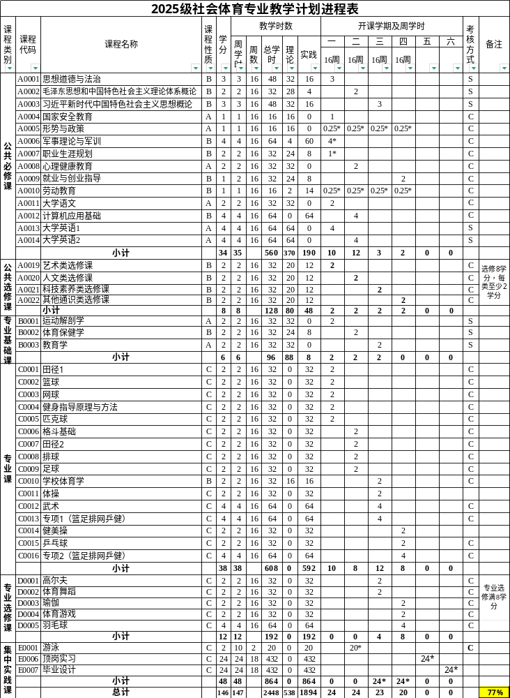

实施保障

（一）师资队伍
1.专任教师
本专业构建了一支“双师结构”理想，学缘结构合理的高素质师资团队。专任教师具有高校教师资格和本专业领域有关证书；有理想信念、有道德情操、有扎实学识、有仁爱之心；具有本科及以上学历,每五年累计不少于 6 个月的企业实践经历；教学团队教学水平高、科研能力强、信息化水平高，职称结构和年龄结构呈层次化、梯队化的特点。师资队伍中专任教师10名，其中副高级职称教师2名，中级职称教师3名。
2.兼职教师
兼职教师7名，均来自省内知名企业、体育培训、行政事业单位体育教师、体育教练、体育裁判等一线工作岗位及管理岗位，为社会体育专业人才培养工作提供了有利的校外师资条件。

（二）教学设施
1.校内实训基地
建有生理保健技能实训室、健身教练技能实训室、社会体育活动策划与组织技能实训室、国民体质监测技能实训室、羽毛球、乒乓球、田径、篮球、排球、足球、网球等9个运动项目技能实训室。主要仪器设备有：健身器材、生理解剖标本及仪器、体质测试仪器、各类运动器材等。为学生提供具有高仿真的企业工作环境与场所，实训设备和场地数量能满足本专业校内实训的正常开展要求。
序 | 实训场所名称 | 主要实训项目 | 对应课程
1 | 健身教练技能实训室 | 健身指导、体育训练 | 器械健身、运动训练等课程
2 | 社会体育活动策划与组织技能实训室 | 体育项目培训、体育赛事策划与组织 | 社会体育活动策划与组织
3 | 运动项目技能实训室 | 各类体育项目学、练、赛 | 各类体育技能课程、教育学
4 | 生理保健技能实训室 | 运动人体科学 | 运动解剖、体育保健学
2.校外实训基地
序 | 企业名称 | 主要实训项目 | 对应课程
1 | 扬中奥体中心 | 各类体育项目学、练、赛 | 各类体育技能课程
2 | 实力健身 | 健身指导、体育训练 | 器械健身、运动解剖学、运动训练等课程
3 | 扬中市各中小学 | 各类体育项目学、练、赛 | 各类体育技能课程、教育学

（三）教学资源
1.教材选用
按照国家规定选用优质教材，原则上选用国家级规划教材，以及工作手册式教材、活页式教材等新形态教程禁止不合格教材进入课堂。成立由专业教师、行业专家和教研人员等参与的专业群教材选用委员会，完善教材选用制度，经过规范程序择优选用教材。校本特色教材应注重使用新型活页式、工作手册式教材、立体化教材，每3年修订1次，其中专业教材随信息技术发展和产业升级情况及时动态更新，并配套开发数字化教学资源。

2.数字教学资源
职教云平台，国家资源库，在线课程平台，智慧职教，中国大学慕课等。

（四）教学方法
1.教法：积极探索教法改革
专业的载体是课程，课程的载体是课堂，课堂教学效果的提升有赖于采用恰当的教学手段和教学方法。确定课程教学方法与手段时，教师应依据专业培养目标、课程教学要求、学生能力与教学资源，采用讲授法、案例教学法、任务驱动教学法、引导文教学法、角色扮演法、头脑风暴法、思维导图法等教学方法，以达成知识、技能、素质等三维教学目标。倡导因材施教、因需施教，鼓励创新教学组织形式、教学手段、教学方法和策略，以学生为中心，采用线上线下、课内课外、虚实结合、理实一体等混合式教学，推行行动导向教学，推广任务型课程，坚持学中做、做中学。
理论类课程建议采用讲授法、案例教学法、任务驱动教学法、头脑风暴法、思维导图法等教学方法，融合大数据、人工智能、虚拟现实等信息化技术。实践类课程建议采用讲授法、任务驱动教学法、引导文教学法、角色扮演法、头脑风暴法等教学方法，强调典型工作任务学习，动手能力、创新思维的培养。
- 学法：启发学生灵活运用各种有效学习方法
- 独立学习：①体验学习；②自主理论学习（线上、线下、混合学习）；③操作学习（以物为对象的操作、以人为对象的服务）；④反思学习（撰写反思笔记、通过回忆画出思维导图等）；⑤探究学习（发现问题、提出问题、分析问题、解决问题，以发现、发明的心理动机去探索，去寻求创新性解决问题的方法，类似于科学研究的学习方法）等；
- 小组学习：①陈述法；②讨论法；③合作操作法；④合作服务法，等。
- 实践教学体系
对接学院校企合作理事会相关机构，成立社会体育专业建设合作委员会。校企双方共建人才培养模式及课程体系。探索“双主体”人才培养运行机制，形成人才共育、人员互聘、多元投入、实训基地共建、技术服务协作的合作办学的长效机制。
结合学院面向产业群的教学团队优势，根据“校企合作、项目驱动”人才培养模式改革和“任务导向、能力递进”课程体系的教学要求，打造“专兼结合、双师结构”专业教学团队。
校企合作构建成果性评价(课程考试、技能证书、参赛奖项、设计项目考核)与过程性评价相结合的人才培养质量评价体系，探索适合课程的考核方法。引入第三方评价，对社会体育专业毕业生毕业后的跟踪调查进行定量研究，全面、客观地了解社会体育专业毕业生的就业状况，对毕业生毕业后至少五年的发展轨迹进行持续追踪。

（五）教学评价
课程考核注重过程性评价、结果性和增值性评价相结合，过程性考核成绩一般不少于40%-50%。
本专业坚持以能力为主线的评价原则，积极探索以关键能力为核心、以成果为载体的课程考核方式。根据学生完成任务情况进行考核，兼顾认知、技能、情感等各方面要素，从学生完成的成果、学习过程、职业素养、学习态度等多方面进行综合考评。对于专业核心技能，通过“技能过关”的形式严把质量关。

（六）质量管理
1.严格遵守学校、系部各项教学管理制度，从专业制定人才培养方案、各课程老师编制教学计划，到具体的课程授课、课程考核、师生评教等，均在学校、系部严格监控下进行。在教学质量的过程管理方面，开展期初、期中、期终教学检查，依托学校智能校园和教学质量诊改平台，利用大数据、人工智能等技术手段，构建以专业、课程、教师、学生为对象的大数据管理中心与教学质量监控体系，优化教学质量监控机制。在人才培养质量评价方面，围绕专业课程体系建设、课堂教学方法改革、校内外实习实训基地建设和师资队伍建设等人才培养的过程实施载体合理构建人才培养质量评价指标体系，强化就业对口率、平均起薪率、就业满意度、毕业生社会地位、社会声誉等量化指标评价。通过定期不定期地开展对问卷调查、走访、召开行业企业用人单位座谈会，了解专业学生的就业适应能力与职业发展状况，了解行业、企业、社会对毕业生的评价。在调研的基础上，通过专业建设指导委员会、课程建设委员会、行业兼职教师指导等，对调研及跟踪反馈的问题进行科学分析，完善专业人才培养管理机制，促进专业结构调整和人才培养方案优化。
2.完善教学管理机制，加强日常教学组织运行与管理，定期开展课程建设水平和教学质量诊断与改进，建立健全巡课、听课、评教、评学等制度，建立与企业联动的实践教学环节督导制度，严明教学纪律，强化教学组织功能，定期开展公开课、示范课等教研活动。专任教师一学期须听课评课6次，每学期应保证有20%教师开展公开课、示范课教学活动，新教师必须实行一对一指导一年；每年考核一次教师专业技术技能，教师每5年累计不少于6个月的企业实践经历，并形成综合考核评价。
3.建立毕业生跟踪反馈机制及社会评价机制，并对生源情况、在校生学业水平、毕业生就业情况等进行分析，出具具体的分析报告，定期评价人才培养质量和培养目标达成情况，找出问题、分析原因，提出措施，为下一届人才培养提供参考依据。
4.专业带头人对本专业教师教学过程实行全程质量监控，团队负责人对本团队教师教学过程实行全程质量监控。专业教学团队组织充分利用评价分析结果有效改进专业教学，持续提高人才培养质量。

编写团队
（一）参与编写人员
刘飞、阮小宝
（二）主要执笔人
阮小宝
- 审批人

（四）批准时间

